Aktion „Coffee To Go – Cup To Keep“

Wir machen mit:
Firma bzw. Verein | Firmenbuch-/Vereinsregister-Nr.
Homepage
Adresse
Straße | PLZ | Ort
Kontakt
Name der Kontaktperson | Telefonnummer Kontaktperson
E-Mail-Adresse Kontaktperson

Ich stimme zu, dass die oben angeführten Daten, jedoch ohne den Namen der Kontaktperson und ohne die Firmenbuch- bzw. Vereinsregisternummer auf der Homepage der Stadt Linz veröffentlicht werden.

Mitteilung:

Wir möchten folgende Materialien erhalten:
x Aufkleber 12 cm "Cup To Keep - Coffee To Go" bzw. "Cup To Keep - Drink To Go" | 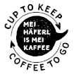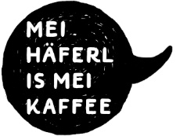  x Aufkleber 5 cm "Cup To Keep - Coffee To Go" bzw. "Mei Häferl is mei Kaffee"
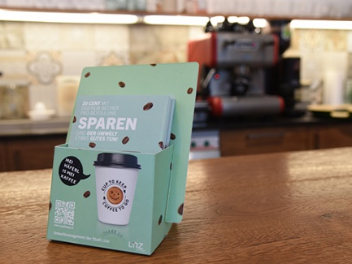  x Kartenaufsteller für Karten in A5-Format  zum Beispiel als Aufsteller auf der Theke inklusive Infokarten für Ihre Kundinnen und Kunden | x Plakat in A3- bzw. x in A4-Format - zeigen Sie, dass Sie mit dabei sind!

Die Abteilung Stadtklimatologie und Umwelt des Magistrates Linz wird im Zuge Ihrer Anmeldung mit Ihnen Kontakt aufnehmen.

Nähere Informationen unter:
http://www.linz.at/coffeetogo.php

